|  |  |  |
| --- | --- | --- |
|  |  |  |
|  |  |  |
|  |  |  |
|  |  |  |
|  |  |  |
|  |  |  |
|  |  |  |

Experimento de GLC – Z2 *(Prof Rodrigo/Canato)*

No experimento de GLC, plano inclinado, comparamos as linhas de tendência obtidas pelo tracker e excel, constatamos que são praticamente idênticas, contudo fizemos a opção pelas obtidas pelo tracker por sugerir maior precisão :

Componente Horizontal do Movimento

***Sx(t) = 0,06348*t2 + 0,08746*t - 0,01703 (m)  
Vx(t) = 0,12696*t + 0,08746 (m/s) 🡪 (ds/dt)***

***Ax(t) = 0,12696 🡪 (dv/dt) = (ds2/dt2)***

Diagrama do movimento :

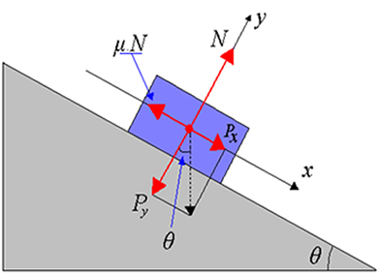

Onde : θ=0,70 ; X=2,50 (m) ; g=9,8 (m/s2) ; M=0,754 (Kg)

Decompondo-se as forças aplicadas e aplicando a 2a Lei de Newton temos:

Px = P.senθ e Py = P.cosθ 🡪 N = Py = P.cosθ

No eixo X temos : μN – P.senθ = m.a 🡪 a atrito será desprezado por não conhecermos seu coeficiente, assim ficamos com a equação:

P.senθ = m.a 🡪 m.g.senθ = m.a 🡪 ***g.senθ = a***

Portanto **g ~ a/senθ = 10,39 m/s2**

Apesar de desprezarmos a força de atrito e não considerarmos as imprecisões, que vão desde a tomada dos dados e suas incertezas até o processamento das imagens que dependem de algorítimos matemáticos para sua integração, posições estimadas ao longo da trajetória e melhor resolução para rastreamento do movimento, chegamos a um valor de aceleração muito próximo do experado, de fato 6% maior do que o da gravidade. O mais importante contudo diz respeito ao procedimento, com os valores de referência e calibração usados para posteriores cálculos e resultados devendo ser tomados no plano onde o fenômeno é estudado ou muito próximo dele para que se chegue a uma boa aproximação da realidade.

